SZKIELET
Funkcje:
- Strukturalna (Szkielet)
- Produkcja Krwinek czerwonych i białych (kości długie i te zawierające szpik kostny)
- Ochrona narządów (czaszka, żebra, mostek, miednica)
- Przyczep mięśni Ruch (wszystkie)
- Amortyzacja (Kręgosłup)
- Gryzienie (Żuchwa)
- Tkanka łączna buduje nasz szkielet
- Cartilage (Tkanka chrząstna) Chondrocyty/Chondrocytes (komórki budujące tkankę chrząstną)
- Bone (Tkanka kostna) Osteocyty/Osteocytes (komórki budujące tkankę kostną)
- Tkanka międzykomórkowa w obu tych tkankach musi być bogata w kolagen
Schemat szkieletu
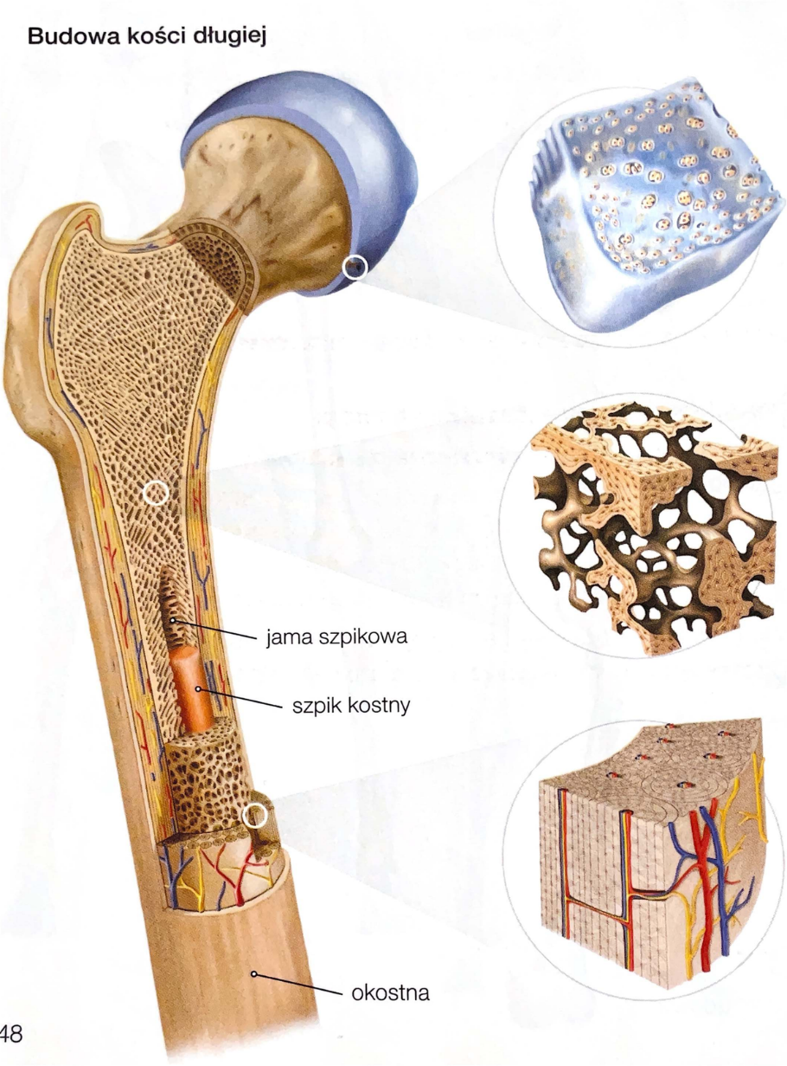
- Łopatka (Scapula)
- Kość ramienna (Humerus)
- Żebra (Ribs)
- Kręg lędźwiowy (Lumbar vertebra)
- Kość miednicza (Ilium of hip bone)
- Kość krzyżowa (Sacrum)
- Kości nadgarstka (Carpals)
- Kości śródręcza (Metacarpals)
- Paliczki (Phalanges)
- Kość piszczelowa (Tibia)
- Kości stępu (Tarsals)
- Kości śródstopia (Metatarsals)
- Kość czołowa (Cranium)
- Kości trzewioczaszki (Facial bones)
- Obojczyk (Clavicle)
- Mostek (Sternum)
- Kość udowa (Femur)
- Rzepka (Patella)
- Kość strzałkowa (Fibula)
- Paliczki (Phalanges)
Źródło: Nowa Era, NOWA Biologia na czasie 2
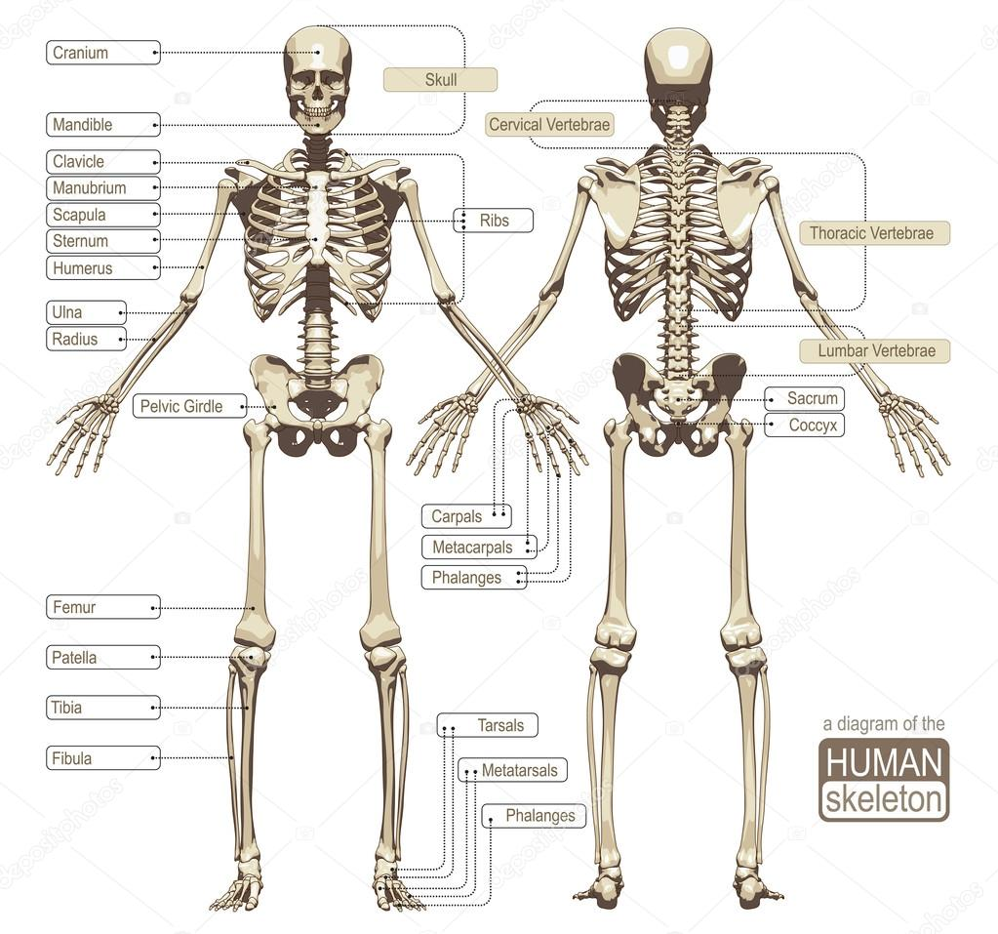

Źródło:1learningmole.com
Schemat czaszki
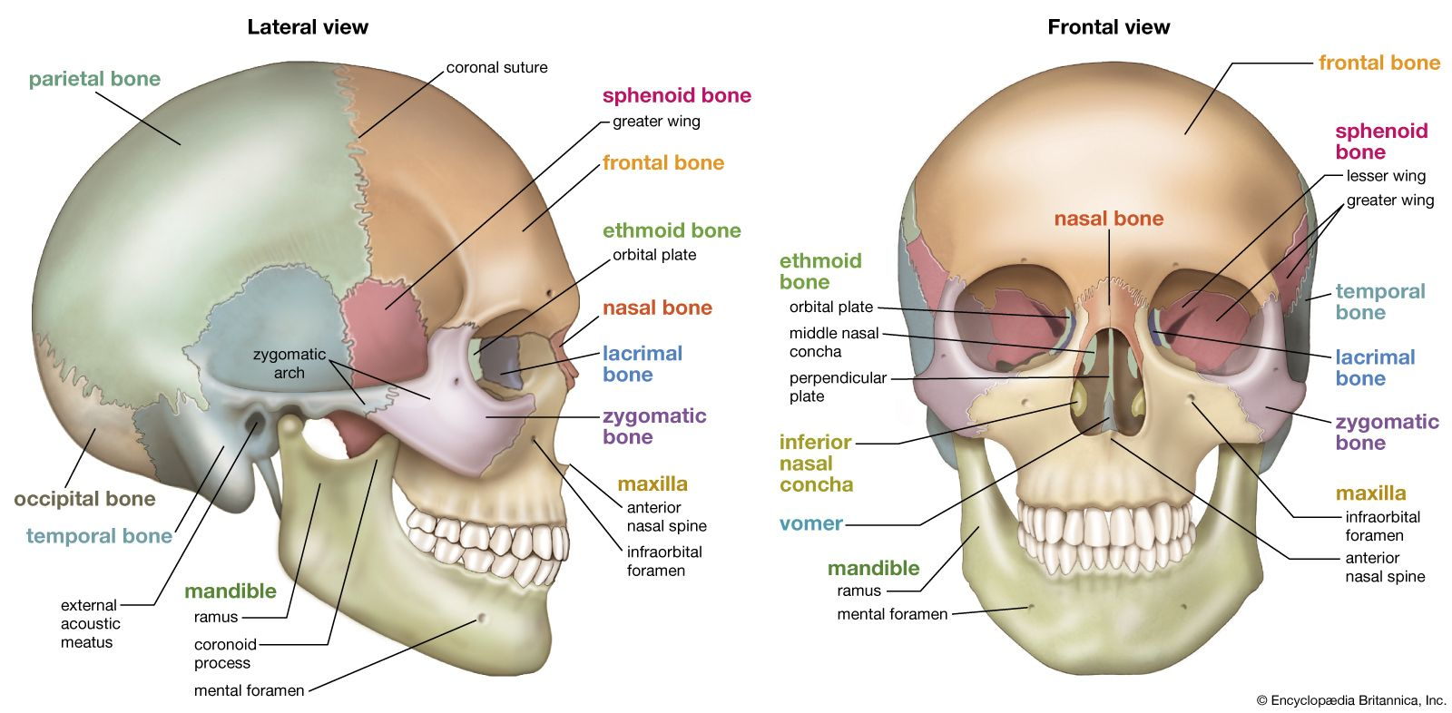
Źródło: wikism.org
- Kość nosowa (Nasal bone)
- Kość jarzmowa (Zygomatic bone)
- Żuchwa (Mandible)
- Kość szczękowa (Maxilla)
- Kość czołowa (Frontal bone)
- Kość ciemieniowa (Parietal bone)
- Kość potyliczna (Occipital bone)
- Kość skroniowa (Temporal bone)
- Kość klinowa (Sphenoid bone)
- Czaszka składa się z trzewioczaszki i mózgoczaszki
- Trzewioczaszka składa się z kości: nosowej, szczękowej, jarzmowych i żuchwy
- Mózgoczaszka składa się z kości: czołowej, ciemieniowej, potylicznej, klinowej i skroniowej
- Kości czaszki dziecka (do ok. 2. Roku życia) nie są w pełni zrośnięte aby pozwolić na intensywny wzrost jego mózgu, oraz aby pozwolić na łatwiejszy poród
- Funkcją kopułowatej czaszki jest ułatwienie porodu
- Jedyną w pełni ruchomą częścią czaski jest żuchwa
- Funkcją trzewioczaszki jest ochrona i przyczep mięśni
- Szkielet jest bierną częścią układu ruchu
- W skład szkieletu osiowego wchodzi: czaszka, kręgosłup i klatka piersiowa
- Człowiek rodzi się z 33 kręgami, które z czasem jak się starzeje zrastają się w kość krzyżową
- Miednica kobiety jest szersza i płytsza aby umożliwić poród
1. Kości długie (long bones)
- Charakterystyka: mają wydłużony kształt, składają się z trzonu (diaphysis) i dwóch końców (epiphyses).
- Funkcja: działają jak dźwignie, wspomagają ruch i podtrzymują ciężar ciała.
- Przykłady: kość udowa (femur), kość ramienna (humerus), kość piszczelowa (tibia), kość strzałkowa (fibula), kości śródręcza (metacarpals), kości śródstopia (metatarsals).

2.Kości krótkie (short bones)
- Charakterystyka: prawie równe w wymiarach, bardziej kostka niż dźwignia.
- Funkcja: zapewniają stabilność i nieco ruchu.
- Przykłady: kości nadgarstka (carpals), kości stępu (tarsals).

3. Kości płaskie (flat bones)
- Charakterystyka: cienkie, szerokie, często zakrzywione.
- Funkcja: ochrona narządów wewnętrznych i miejsce przyczepu mięśni.
- Przykłady: mostek (sternum), łopatka (scapula), kość czołowa (frontal bone), kość potyliczna (occipital bone), żebra (ribs).

4. Kości różnokształtne / nieregularne (irregular bones)
- Charakterystyka: mają skomplikowany kształt, nie pasują do innych kategorii.
- Funkcja: ochrona narządów i punkty przyczepu mięśni.
- Przykłady: kręgi (vertebrae), kość krzyżowa (sacrum), kość żuchwowa (mandible), kość klinowa (sphenoid).

5. Kości sezamowate (sesamoid bones)
- Charakterystyka: małe kości, które rozwijają się w ścięgnach.
- Funkcja: zmniejszają tarcie, zwiększają moment dźwigni mięśni.
- Przykłady: rzepka (patella), drobne kości w ścięgnach dłoni i stopy.
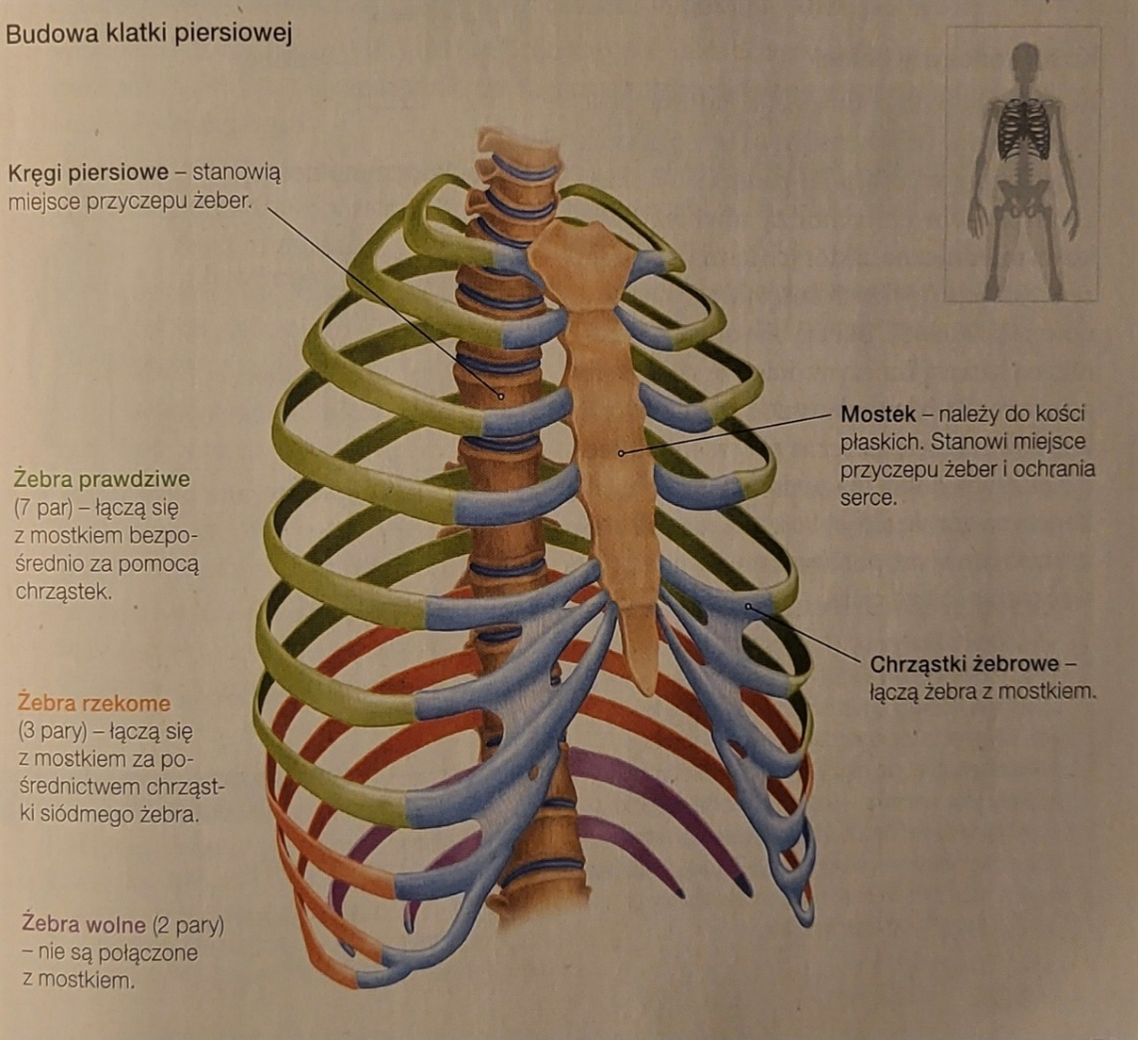
Schemat żeber

- Żebra prawdziwe – Łączą się one z mostkiem bezpośrednio za pomocą chrząstek
- Żebra rzekome – Łączą się one z mostkiem za pomocą chrząstki siódmego żebra
- Żebra wolne – Nie łączą się z mostkiem

Źródło: Nowa Era, NOWA Biologia na czasie 2
Schemat kręgosłupa
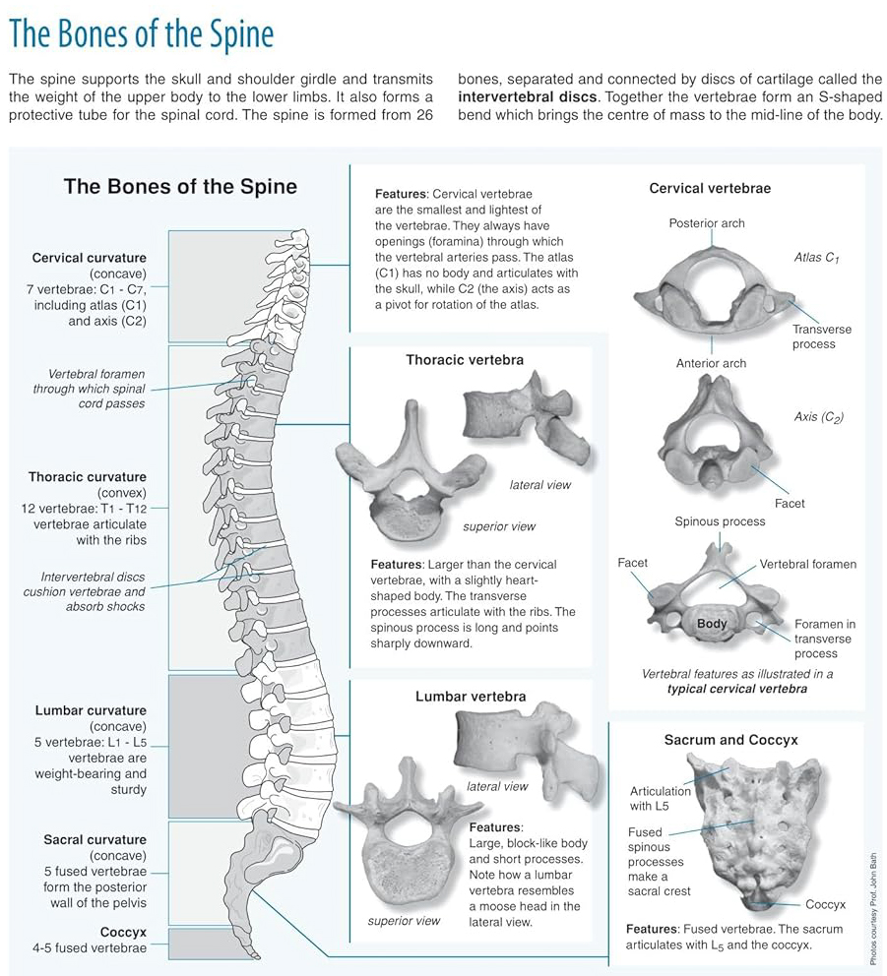
Źródło: BIOZONE, Anatomy & Physiology second edition
- Otwory kręgowe – Są to otwory obecne w każdym kręgu tworzące kanał kręgowy wewnątrz, którego znajduje się rdzeń kręgowy
Połączenia kości
Rodzaj połączenia ścisłego | Materiał łączący | Ruchomość | Miejsce występowania
Więzozrosty | Tkanka łączna | Stosunkowo największa | Między kośćmi przedramienia i podudzia; zęby w zębodołach, szwy w czaszce
Chrząstkozrosty | Tkanka chrzęstna | Zależna od grubości chrząstki, im grubsza tym większa możliwość ruchu | Między pierwszym żebrem a mostkiem; u dzieci – między trzonem a nasadą kości
Kościozrosty | Tkanka kostna | Wykluczona | Między kręgami krzyżowymi i kośćmi miednicy. Powstają z wiekiem w wyniku kostnienia szwów czaszek

Rodzaj stawu ze względu na zakres wykonywanych ruchów | Rodzaj stawu ze względu na ukształtowanie powierzchni stawowej | Zakres ruchu | Przykład stawu
Staw jednoosiowy | Staw zawiasowy | Zgięcie, prostowanie | Staw łokciowy, stawy międzypaliczkowe (stawy między paliczkami I, II i III)
 | Staw obrotowy | Obroty | Staw promienno-łokciowy, stawy między najwyższymi kręgami kręgosłupa
Staw dwuosiowy | Staw siodełkowy | Przewodzenie i odwodzenie | Staw nadgarstkowo-śródręczny, staw kciuka
Staw wielosiowy | Staw kulisty | Zginanie, prostowanie, podnoszenie, opuszczanie, obroty | Staw barkowy
 | Staw panewkowy | Ruchy jak w stawie kulistym, ale bardziej ograniczone | Staw biodrowy

Połączenia ścisłe – Zapobiegają przemieszczaniu się kości względem siebie, przez co znacznie lub całkowicie ograniczają ruch
Połączenia ruchome (stawy) – Razem z mięśniami umożliwiają ruch kości względem siebie w jednej lub kilku płaszczyznach

Źródło informacji: Nowa Era, NOWA Biologia na czasie 2

